

SPRAWOZDANIE Z REALIZACJI GMINNEGO PROGRAMU PRZECIWDZIAŁANIA PRZEMOCY DOMOWEJ I OCHRONY OSÓB DOZNAJĄCYCH PRZEMOCY DOMOWEJ DLA GMINY SADKI NA LATA 2024-2030
W 2025 ROKU

Marzec 2026

Obecnie obowiązujący „Gminny Program Przeciwdziałania Przemocy Domowej oraz Ochrony Osób Doznających Przemocy Domowej dla Gminy Sadki na lata 2024-2030” został przyjęty Uchwałą nr LXXI/2/2024 z dnia 25 stycznia 2024 roku.
Obecnie funkcjonujący Zespół Interdyscyplinarny w Gminie Sadki ma niezmienny skład od dnia powołania, tj. od 18.09.2023 roku. Wcześniej została przyjęta Uchwała Nr LXIV/44/2023 Rady Gminy Sadki z dnia 29 czerwca 2023 r. w sprawie trybu i sposobu powoływania oraz odwoływania członków zespołu interdyscyplinarnego. Zostały także zawarte stosowne porozumienia między Wójtem a podmiotami, o których mowa w ustawie. Nowo powołany Zespół opracował i uchwałą przyjął regulamin określający szczegółowe warunki funkcjonowania zespołu interdyscyplinarnego oraz tryb i sposób powoływania grup diagnostyczno-pomocowych.
Obecnie w składzie Zespołu Interdyscyplinarnego w Gminie Sadkach jest 8 osób.
W skład Zespołu Interdyscyplinarnego (ZI) wchodzą przedstawiciele:
- Gminnego Ośrodka Pomocy Społecznej (Kierownik – będący Przewodniczącym ZI)
- Gminnej Komisji Rozwiązywania Problemów Alkoholowych w Sadkach (Zastępca Przewodniczącego ZI)
- Posterunku Policji w Sadkach
- Oświaty - Szkoły Podstawowej w Sadkach oraz Zespołu Szkół Centrum Kształcenia Rolniczego w Samostrzelu
- Ochrony Zdrowia - N.Z.O.Z. Medicus Sp.z o.o. – Przychodni w Sadkach,
- Zespołu Kuratorskiej Służby Sądowej przy Sądzie Rejonowym w Nakle nad Notecią,
- Organizacji pozarządowej – Stowarzyszenia na rzecz Rozwoju Wsi Anieliny i Łodzia "Żakus"
Wszyscy członkowie Zespołu są przeszkoleni zgodnie z zapisami znowelizowanej ustawy o przeciwdziałaniu przemocy domowej.
W 2025 roku Zespół Interdyscyplinarny w Gminie Sadki miał 6 posiedzeń. Spotkania odbywały się nie rzadziej, niż co 2 miesiące.
Obsługę organizacyjną, techniczną i finansową Zespołu Interdyscyplinarnego zapewnia ośrodek pomocy społecznej, zgodnie z przepisami ustawy. W 2025 roku, otrzymano dotację 6.000 zł z budżetu państwa na obsługę Zespołu na zakup materiałów i sprzętów, niezbędnych do funkcjonowania i obsługi Zespołu Interdyscyplinarnego w Gminie Sadki. W 2025 r. Przewodnicząca Zespołu ukończyła studium przeciwdziałania przemocy domowej I stopnia, sfinansowany ze środków GKRPA. Przewodnicząca wzięła udział w konferencji dot. przemocy domowej. Pracownicy socjalni brali udział w szkoleniach, dot. m.in. obowiązków poszczególnych służb w obszarze przeciwdziałania przemocy domowej, dziecka w procedurze Niebieskie Karty oraz prawnych aspektów pracy Zespołów Interdyscyplinarnych
W 2025 roku prowadzono łącznie 14 procedur „Niebieskie Karty”. 1 Aż 6 procedur kontynuowano z ubiegłych lat. 8 procedur wszczęto w roku sprawozdawczym. W procedurach wszczętych w 2025 r. w każdym przypadku wskazywano na przemoc psychiczną, w 7 przypadkach – przemoc fizyczną, w 2 ekonomiczną, w 1 przypadkach wskazywano na inne rodzaje przemocy. Uruchomiono 1 procedurę, która nie miała podstaw prawnych do dalszego jej prowadzenia, więc zakończono ją. Pojawiło się też jedno zawiadomienie o podejrzeniu stosowania przemocy, jednak grupa diagnostyczno-pomocowa po rozeznaniu sytuacji zadecydowała, że nie ma podstaw do prowadzenia dalszych działań. W 2025 r. prowadzono 14 monitoringów po zakończeniu procedury NK.
Zgodnie z przepisami, procedurę Niebieskiej Karty wszczyna się przez wypełnienie druku Niebieskiej Karty-A lub na zgłoszenie. Kolejnym krokiem jest powołanie przez Zespół Interdyscyplinarny grupy diagnostyczno-pomocowej. Grupa diagnostyczno-pomocowa w podstawowym składzie (funkcjonariusz policji i pracownik socjalny jednostki organizacyjnej pomocy społecznej) rozeznaje sytuację i podejmuje dalsze działania lub stwierdza o braku zasadności prowadzenia dalszych działań, gdy nie potwierdzi faktu stosowania przemocy. Grupa może wnioskować także do Zespołu Interdyscyplinarnego o poszerzenie składu grupy, np. o kuratora, pedagoga, asystenta rodziny lub inną osobę, która jest uprawniona oraz ma informację o sytuacji danej rodziny itd. Skład grupy formowany jest indywidualnie do każdej sprawy, są to więc osoby mające styczność z rodziną dotkniętą problemem przemocy lub działające w jej środowisku. Wszystkie czynności członków grupy roboczej muszą być szczegółowo dokumentowane.

Działalność zespołu interdyscyplinarnego i grup diagnostyczno-pomocowych (wcześniej roboczych) w latach 2021-2025 przedstawia poniższa tabela.
Rodzaj działania | Wskaźnik |  |  | 2021 | 2022 | 2023 | 2024 | 2025
Funkcjonowanie zespołów interdyscyplinarnych (ZI) oraz grup diagnostyczno -pomocowych(GDP) | Liczba zespołów interdyscyplinarnych |  |  | 1 | 1 | 2* | 1 | 1
 | Liczba posiedzeń zespołów |  |  | 3 | 4 | 4 | 8 | 6
 | Liczba osób objętych pomocą ZI i GDP*** | ogółem |  | 48 | 62 | 71 | 63 | 58
 | Liczba osób objętych pomocą ZI i GDP*** | w tym kobiety | ogółem | 22 | 18 | 20 | 20 | 15
 | Liczba osób objętych pomocą ZI i GDP*** | w tym kobiety | w tym niepełnosprawne | 3 | 2 | 4 | 1 | 1
 | Liczba osób objętych pomocą ZI i GDP*** | w tym kobiety | w tym starsze | 3 | 0 | 0 | 2 | 2
 | Liczba osób objętych pomocą ZI i GDP*** | w tym mężczyźni | ogółem | 20 | 24 | 28 | 22 | 15
 | Liczba osób objętych pomocą ZI i GDP*** | w tym mężczyźni | w tym niepełnosprawni | 1 | 2 | 4 | 0 | 0
 | Liczba osób objętych pomocą ZI i GDP*** | w tym mężczyźni | w tym starsi | 3 | 0 | 1 | 0 | 1
 | Liczba osób objętych pomocą ZI i GDP*** | w tym dzieci | ogółem | 27 | 20 | 23 | 21 | 28
 | Liczba osób objętych pomocą ZI i GDP*** | w tym dzieci | w tym niepełnosprawne | 0 | 0 | 1 | 0 | 1
 | Liczba rodzin objętych pomocą zespołów interdyscyplinarnych |  |  | 18 | 16 | 18 | 21 | 14
 | Liczba grup roboczych |  |  | 18 | 17 | 18 | 21 | 14  (16**)
 | Liczba posiedzeń grup |  |  | 21 | 19 | 29 | 34 | 25
 | Liczba rodzin objętych pomocą grup diagnostyczno-pomocowych |  |  | 18 | 16 | 18 | 21 | 14
Źródło: dane Zespołu Interdyscyplinarnego w Gminie Sadki
*Zespół Interdyscyplinarny powołany Zarządzeniem 28.2021 Wójta Gminy Sadki z dnia 31.2021 r. w sprawie powołania Zespołu Interdyscyplinarnego ds. przeciwdziałania w rodzinie (zmienionym Zarządzeniami nr 31.2022, nr 55.2022, nr 80.2022 i nr 100.22) został odwołany w dniu 18.09.2023 r. i Zarządzeniem Wójta Gminy Sadki nr 56.2023 z dnia 18.09.2023 r. został powołany nowy Zespół Interdyscyplinarny w Gminie Sadki w obecnym składzie.
**Liczba grup powołanych 16, jednak w dwóch przypadkach po powołaniu grupy stwierdzono brak podstaw do dalszego prowadzenia działań
*** Liczba osób w rodzinach, faktycznie objętych działaniami ZI i GDP, a nie tylko wykazanych w formularzach NK-A

Liczba rodzin, którym udzielono pomocy i wsparcia z powodu przemocy w rodzinie w latach 2020– 2025.
Rodzaj wsparcia | Wskaźnik | 2020 | 2021 | 2022 | 2023 | 2024
Pomoc finansowa | Liczba rodzin | 2 | 2 | 2 | 5 | 3
Pomoc finansowa | Liczba osób w rodzinach | 6 | 4 | 5 | 18 | 14
Inna pomoc (praca socjalna, wsparcie psychologiczne, prawne itd.) | Liczba rodzin | 26 | 18 | 16 | 18 | 14
 | Liczba osób w rodzinach | 95 | 66 | 62 | 71 | 58
Źródło: dane GOPS w Sadkach

Celem głównym Programu jest:
ZAPOBIEGANIE ZJAWISKU PRZEMOCY DOMOWEJ ORAZ ZWIĘKSZENIE SKUTECZNOŚCI POMOCY OSOBOM JEJ DOZNAJĄCYM I ODDZIAŁYWANIA NA OSOBY JĄ STOSUJĄCE
Osiągnięcie tak sformułowanego celu wymaga wdrożenia wyznaczonych celów szczegółowych i zadań. Zostały one ujęte w przedstawionym poniżej w formie zestawień tabelarycznych harmonogramie, w którym uwzględniono również wskaźniki monitoringowe.

CEL SZCZEGÓŁOWY | DZIAŁANIA ZAPLANOWANE: | WSKAŹNIKI – REALIZACJA:
Zintensyfikowanie działań profilaktycznych, diagnostycznych i edukacyjnych w zakresie przeciwdziałania przemocy domowej | - edukowanie dzieci, młodzieży i dorosłych w zakresie radzenia sobie ze stresem emocjami  - edukowanie w zakresie radzenia sobie z przejawami przemocy domowej, | - Zorganizowano konkurs literacki dla dzieci szkół podstawowych pn. „Opowiem Wam, jak radzić sobie z przemocą.” –  V-VI.2025  - Zorganizowano spotkanie edukacyjne dla dzieci w Placówkach Wsparcia Dziennego na przemocy i bezpieczeństwa w sieci - XI.2025  - W szkołach i przedszkolach również odbyły się przedsięwzięcia edukacyjne w ramach kampanii „Dzieciństwo bez przemocy”, w których wzięli udział zarówno nauczyciele, dzieci, jak i rodzice – XI.2025
 | - edukowanie rodziców w zakresie radzenia sobie z emocjami swoich dzieci, a także swoimi emocjami wobec dzieci poprzez upowszechnianie metod wychowawczych bez przemocy (organizacja warsztatów kompetencji rodzicielskich, przekazywanie informacji o pomocy instytucjonalnej w tym zakresie w formie wykładów, prelekcji) | - zorganizowanie przez Zespół Interdyscyplinarny spotkania prelekcyjnego pn. "Przemoc domowa - o tym trzeba mówić" – 13.11.2025 r.,  - udział w kampanii „Dzieciństwo bez przemocy” – podświetlenie budynku GOPS na czerwono w dzień finału akcji – 19.11.2025 r.,
 | - informowanie o zjawisku przemocy, konieczności reagowania w sytuacjach wystąpienia zjawiska (informowania służb o przemocy), sposobach radzenia sobie z problemem, możliwościach uzyskania instytucjonalnej pomocy (broszury, plakaty, ulotki, informatory, upowszechnianie kampanii/ akcji społecznych dot. przemocy, uzależnień itd., ) | - Zespół Interdyscyplinarny opracował broszurę informacyjną dot. przemocy domowej oraz instytucji świadczących pomoc, która jest aktualizowana i udostępniana na stronie internetowej GOPS oraz dystrybuowana do mieszkańców i instytucji, szkół na terenie gminy,  - rozpowszechnianie informacji o kampaniach społecznych, ulotek, publikacji zarówno na stronie internetowej, jak i w siedzibie GOPS,  - udział w ogólnopolskiej kampanii edukacyjnej w obszarze przeciwdziałania przemocy domowej „Wspólnie przeciw przemocy domowej” organizowanej przez Instytut Nowej Kultury oraz kampanii „Stop Przemocy!”
 | - rozpowszechnienie informacji o Zespole Interdyscyplinarnym oraz grupach diagnostyczno-pomocowych w Gminie Sadki, procedurze Niebieskiej Karty, danych kontaktowych Zespołu, | - informacje o działalności Zespołu są udostępniane na stronie internetowej GOPS,
 | - Diagnozowanie i analizowanie problemu przemocy domowej na terenie Gminy | - Problem przemocy jest na bieżąco diagnozowany przez grupy diagnostyczno-pomocowe,
Zwiększenie dostępności i skuteczności ochrony oraz wsparcia osób doznających przemocy domowej | - Działalność Zespołu Interdyscyplinarnego w Gminie Sadki oraz grup diagnostyczno-pomocowych,  - realizacja procedury Niebieskiej Karty przez uprawnione do tego podmioty, instytucje | - Liczba posiedzeń Zespołu Interdyscyplinarnego – 6,  - liczba grup diagnostyczno-pomocowych - 15,  - liczba spotkań grup diagnostyczno-pomocowych – 26,  - liczba prowadzonych procedur Niebieskiej Karty -14,  - liczba wszczętych procedur – 9 (w tym jedna bezzasadnie), liczba kontynuowanych z roku 2024 r. -6,  - liczba zgłoszeń o podejrzeniu przemocy – 1 (nie zakończono wszczęciem procedury NK),  - liczba przypadków odstąpienia od dalszych działań w związku z brakiem zasadności - 1,  - liczba członków grup diagnostyczno-pomocowych – z procedur wszczętych w 2025 r. - 25  - liczba monitoringów prowadzonych po zakończeniu procedury - 14,
 | - stworzenie warunków do zapewnienia bezpieczeństwa osobom doznającym przemocy domowej (odseparowanie osoby doznającej przemocy od osoby stosującej przemoc,  - uniemożliwienie kontaktów osobie stosującej przemoc z osobą/osobami doznającymi przemocy domowej, zapewnienie miejsca w ośrodku wsparcia dla osób doznających przemocy), | - liczba wydanych przez policję zakazów zbliżania się do osoby dotkniętej przemocą domową- 3,  - liczba nakazów opuszczenia miejsca zamieszkania – 3,  - zakazów wstępu na teren określonej placówki -0,
 | - udzielenie pomocy osobom doznającym przemocy domowej, które pozostają w miejscu zamieszkania, | - liczba osób objętych pracą socjalną, pomocą specjalistyczną - 58
 | - zapewnienie poradnictwa specjalistycznego osobom doznającym przemocy domowej, konsultacji psychologicznych lub terapeutycznych, prawnych, | - liczba i rodzaj specjalistycznego poradnictwa, liczba konsultacji/spotkań ze specjalistami w PIK – 3 osoby z problemem przemocy odbyło konsultacje z psychologiem / terapeutą,
 | - zapewnienie intensywnej opieki psychologiczno-pedagogicznej dzieciom i młodzieży doznającym przemocy domowej | - wszystkie dzieci i młodzież szkolna będące osobami doznającymi przemocy domowej są objęte pomocą psychologiczno-pedagogiczną,
 | - Objęcie pomocą socjalną osoby doznające przemocy domowej w zależności od potrzeb | - liczba osób i rodzin objętych różnymi formami wsparcia finansowego i rzeczowego – 14 osób z 3 rodzin,
 | - zapewnienie ochrony dzieciom doświadczającym przemocy domowej, których bezpieczeństwo jest zagrożone | - liczba interwencji z art. 12a Ustawy – 0,  - liczba dzieci zabezpieczonych w pieczy zastępczej - 0,  - liczba dzieci umieszczonych w rodzinach spokrewnionych - 0,  - liczba kierowanych wniosków do Sądu o wgląd w sytuację dzieci/rodziny w związku z przemocą domową – 5,
Zwiększenie skuteczności oddziaływań wobec osób stosujących przemoc domową | - zapewnienie poradnictwa osobom stosującym przemoc domową, informowanie ich o konsekwencjach prawnych stosowania przemocy, możliwościach uzyskania wsparcia, zarówno psychologicznego, terapeutycznego (w zakresie uzależnień) | - liczba porad psychologa (PIK) udzielonych osobom stosującym przemoc – 0,  - liczba osób stosujących przemoc domową skierowanych na leczenie alkoholowe - 3,  - liczba osób, które podjęły leczenie dobrowolnie i na podstawie orzeczenia Sądu - 0,
 | - motywowanie i kierowanie osób stosujących przemoc do programów korekcyjno-edukacyjnych oraz psychologiczno- terapeutycznych, monitorowanie efektów uczestnictwa w programach przez służby, instytucje, | - liczba osób skierowanych do uczestnictwa w programach – 1  - liczba osób, które wzięły udział w programach dla osób stosujących przemoc – 0,  - liczba osób ukończyły program – 0,
Podnoszenie jakości i skuteczności i dostępności świadczonych usług poprzez rozwijanie i doskonalenie kompetencji przedstawicieli służb i podmiotów realizujących zadania z zakresu przeciwdziałania przemocy domowej | - organizowanie szkoleń dla przedstawicieli instytucji i podmiotów, zajmujących się problemem przemocy,  - organizacja warsztatów dla pracowników służb, tzw. „pierwszego kontaktu” z osobami doznającymi przemocy domowej oraz stosującymi przemoc,  - udział przedstawicieli instytucji i podmiotów w konferencjach, szkoleniach, dot. problematyki przemocy domowej,  - organizowanie konferencji, prelekcji na temat przeciwdziałania przemocy domowej, dobrych praktyk,  - udział członków Zespołu Interdyscyplinarnego w obowiązkowych szkoleniach, określonych w Ustawie, | - liczba zorganizowanych szkoleń, warsztatów, webinary dla pracowników socjalnych, konferencji- 5,  - liczba osób przeszkolonych – 5,  - liczba zorganizowanych konferencji, prelekcji – 1,  - liczba osób biorących udział w tych działaniach – ok. 30 osób,
Żródło: opracowanie własne
Poniżej prezentujemy galerię najważniejszych wydarzeń z 2025 roku z zakresu przeciwdziałania przemocy domowej, których inicjatorem był Zespół Interdyscyplinarny w Gminie Sadki.

Konkurs literacko-komiksowy dla dzieci „Opowiem Wam, jak radzić sobie z przemocą”


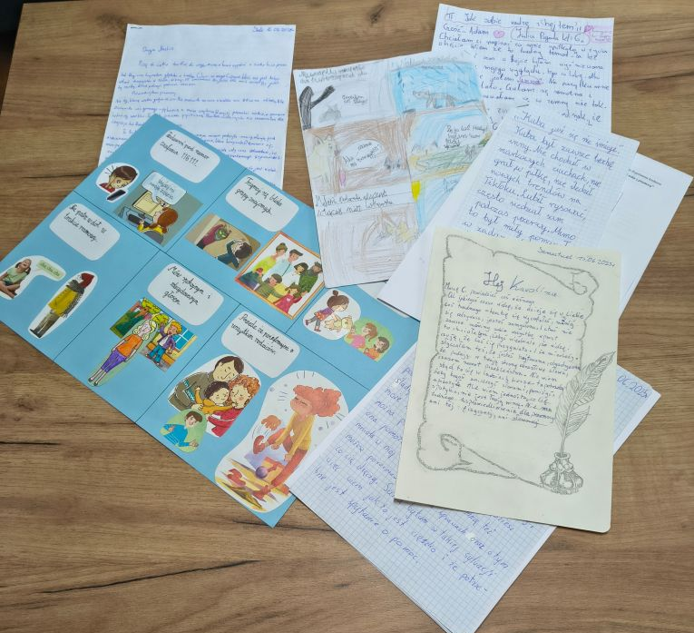

Kampania „Dzieciństwo bez przemocy” – finał

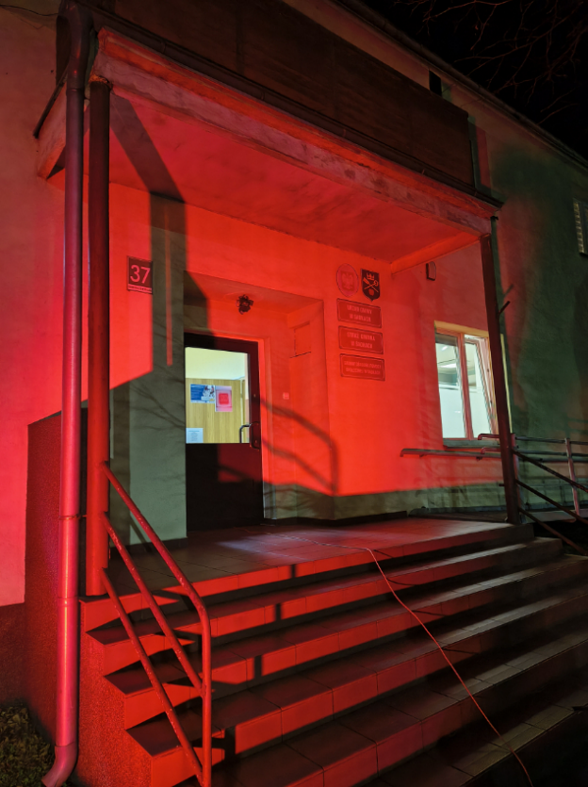
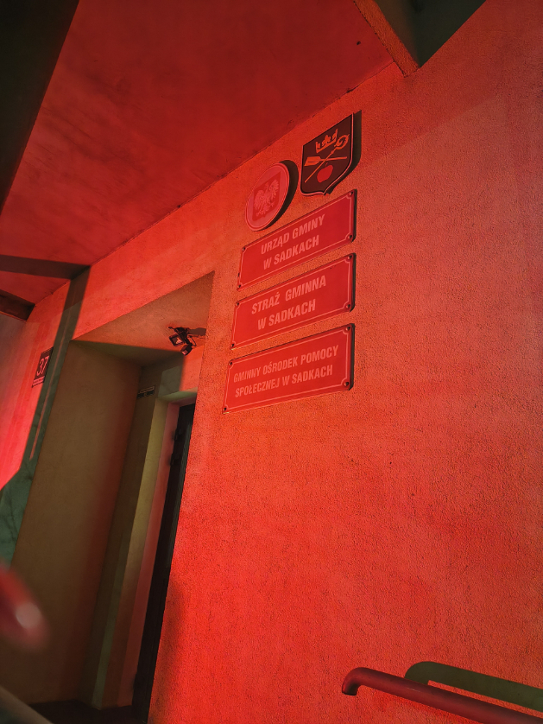

Spotkania edukacyjne dla dzieci w ramach kampanii „Dzieciństwo bez przemocy” –
listopad 2025 r.
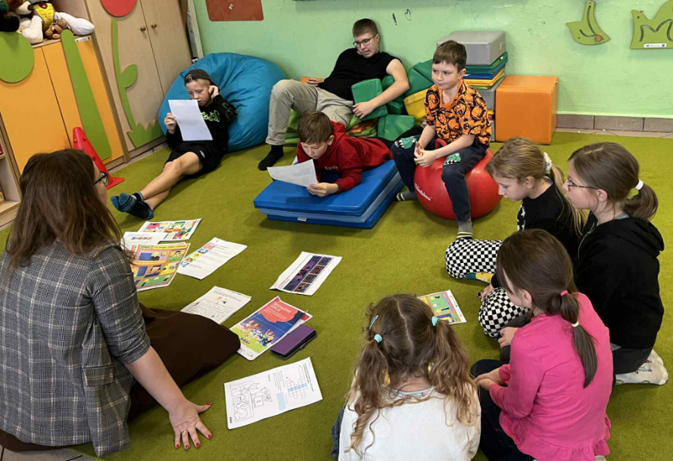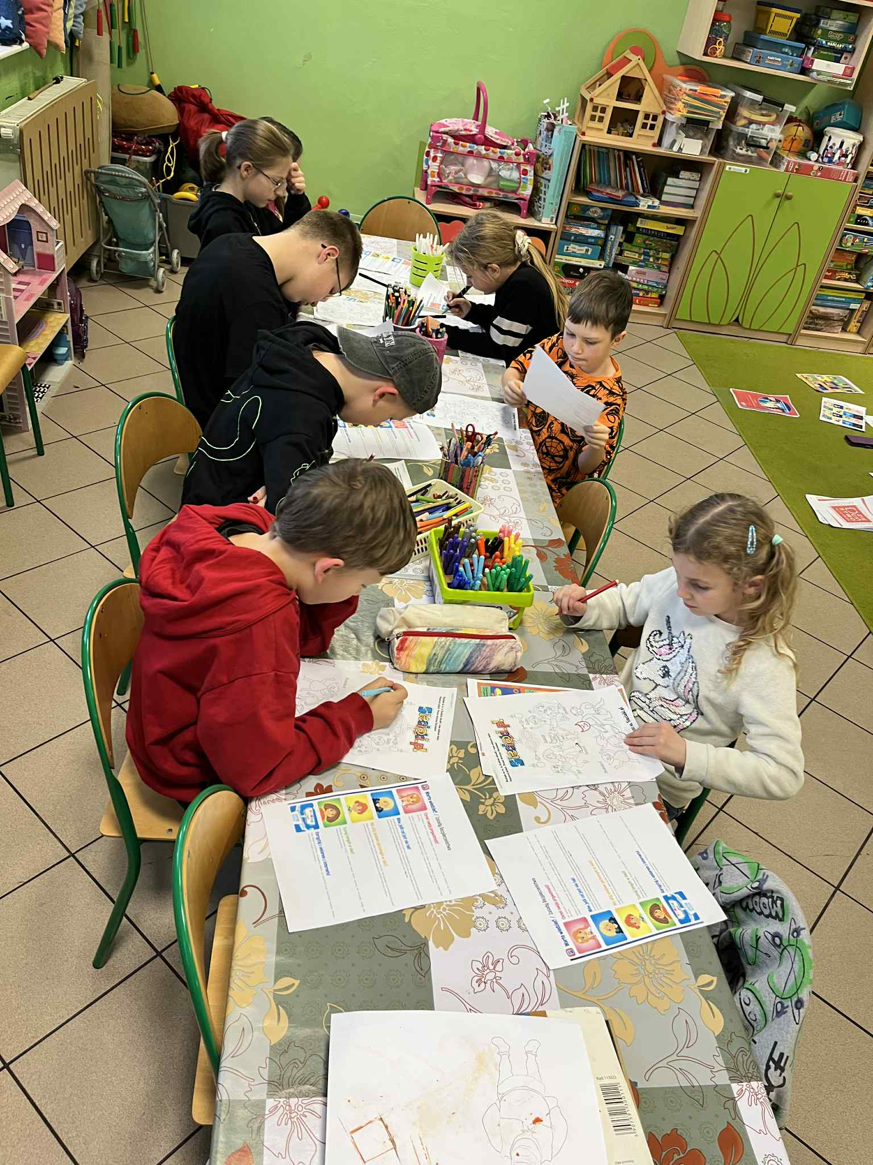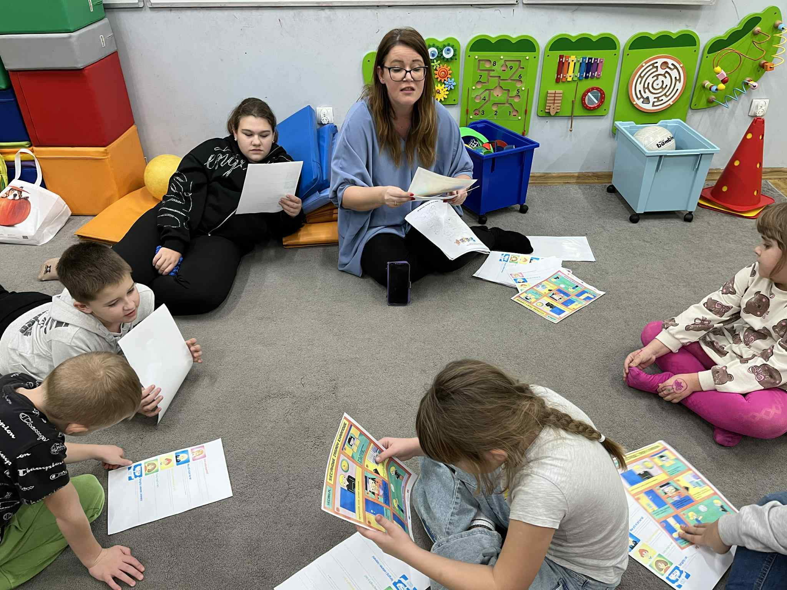
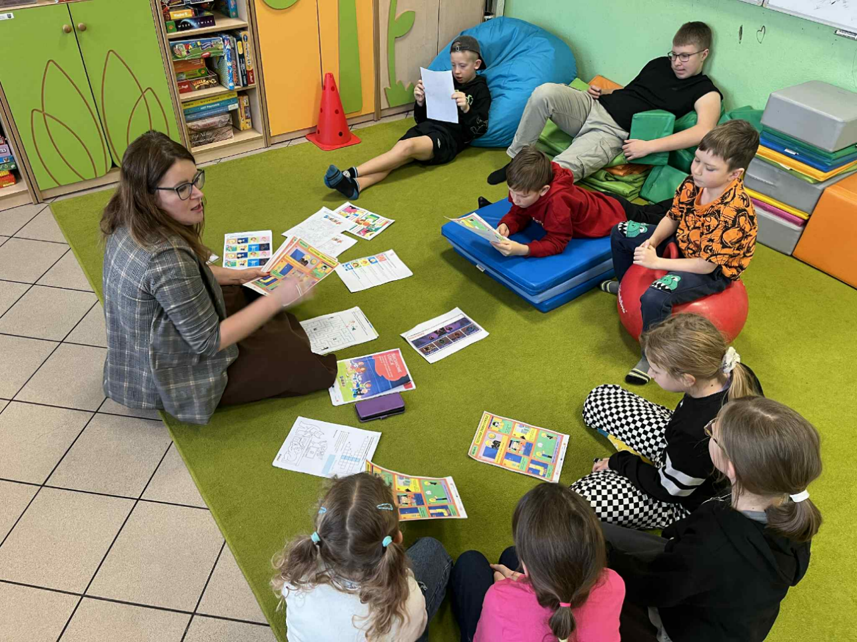

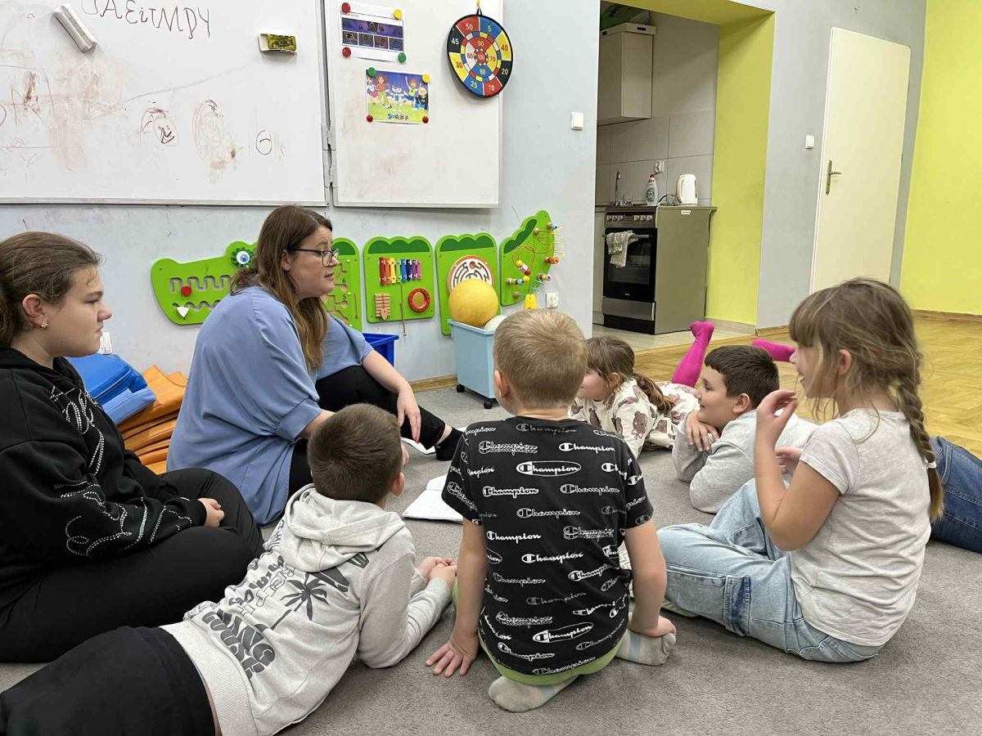

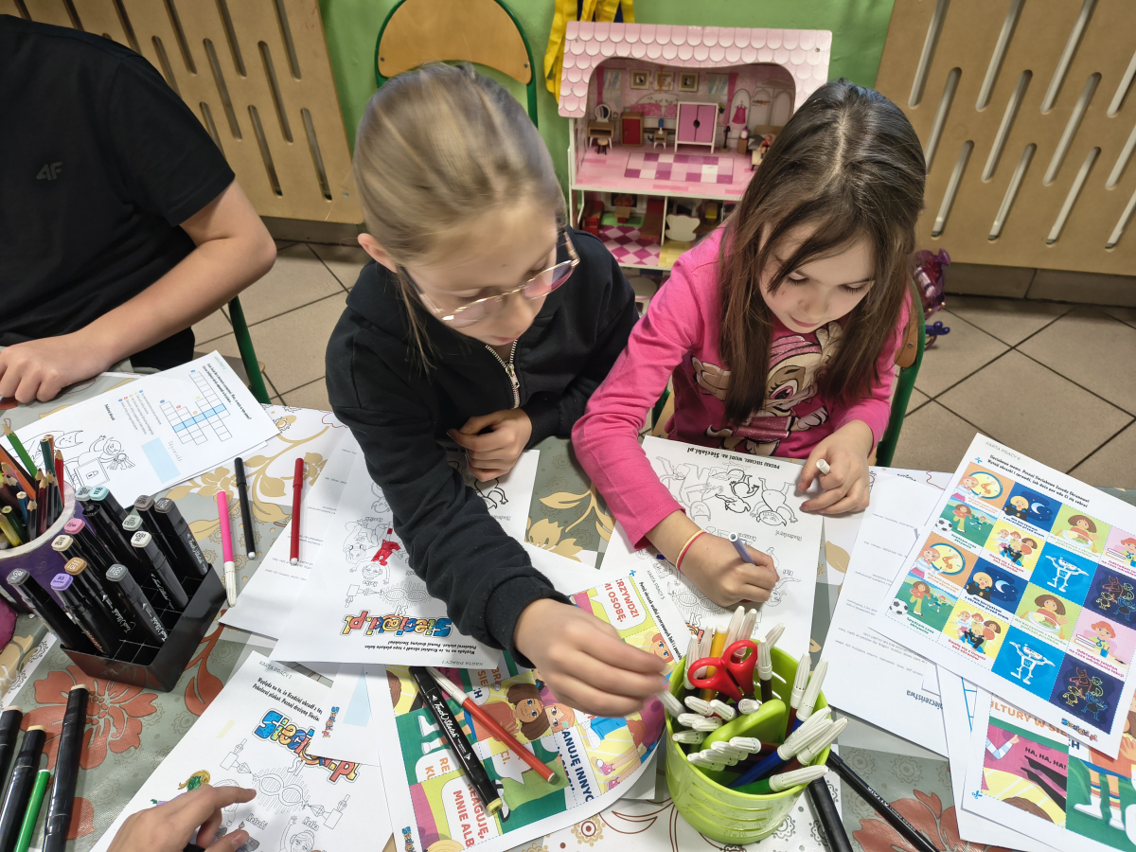

Spotkanie prelekcyjne „Przemoc domowa - o tym trzeba mówić!" – 13.11.2025 r.
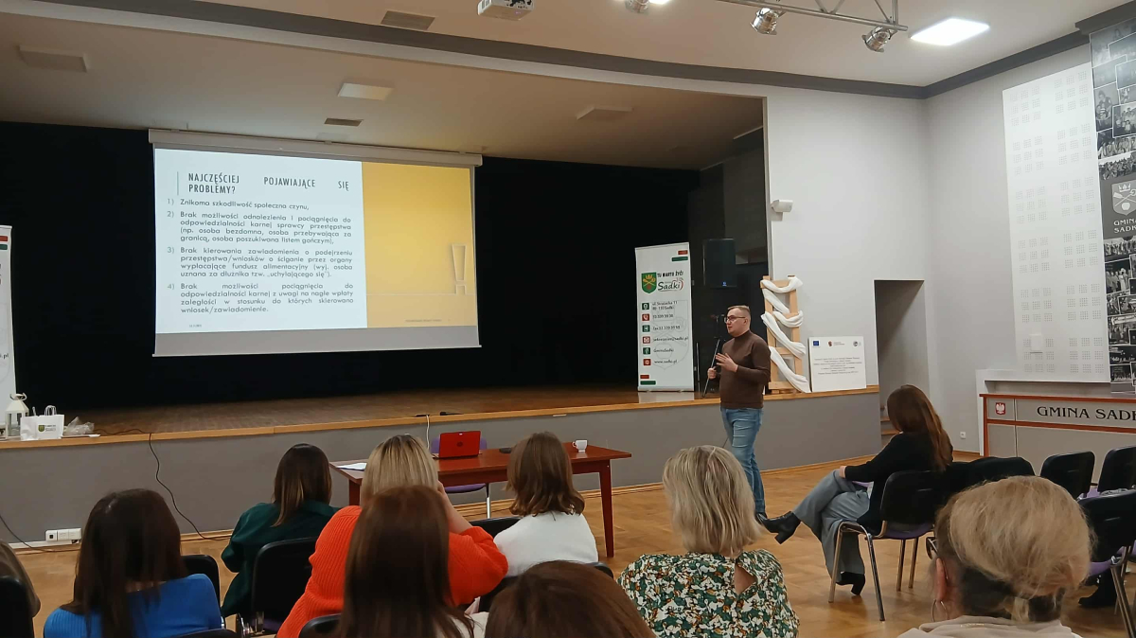
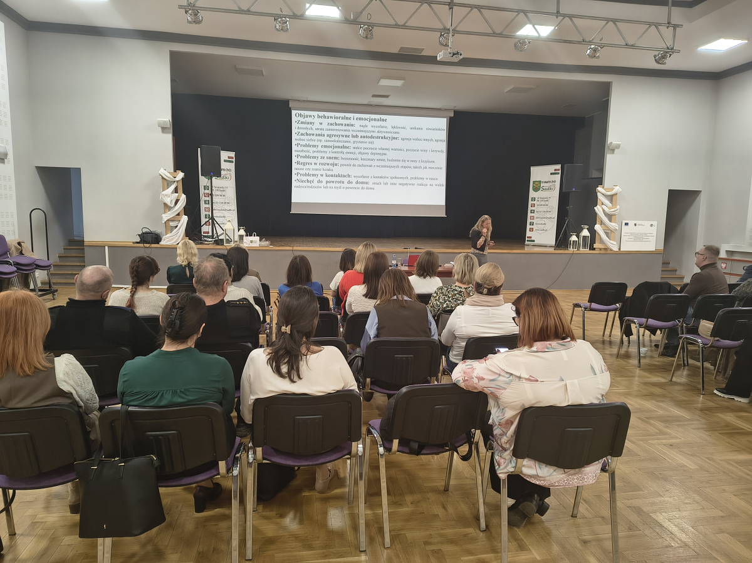

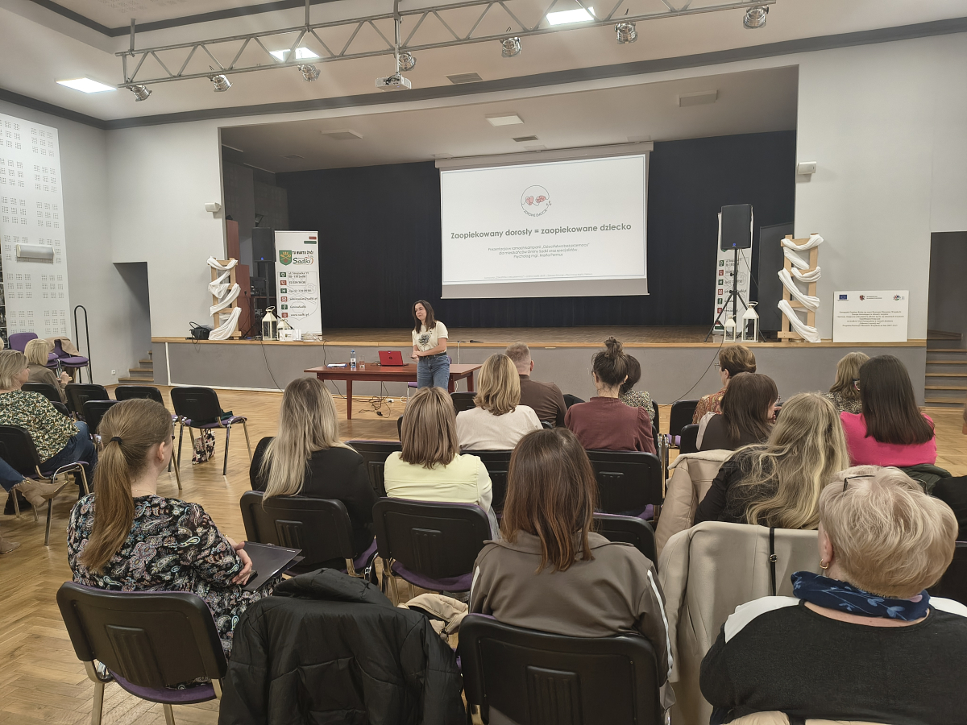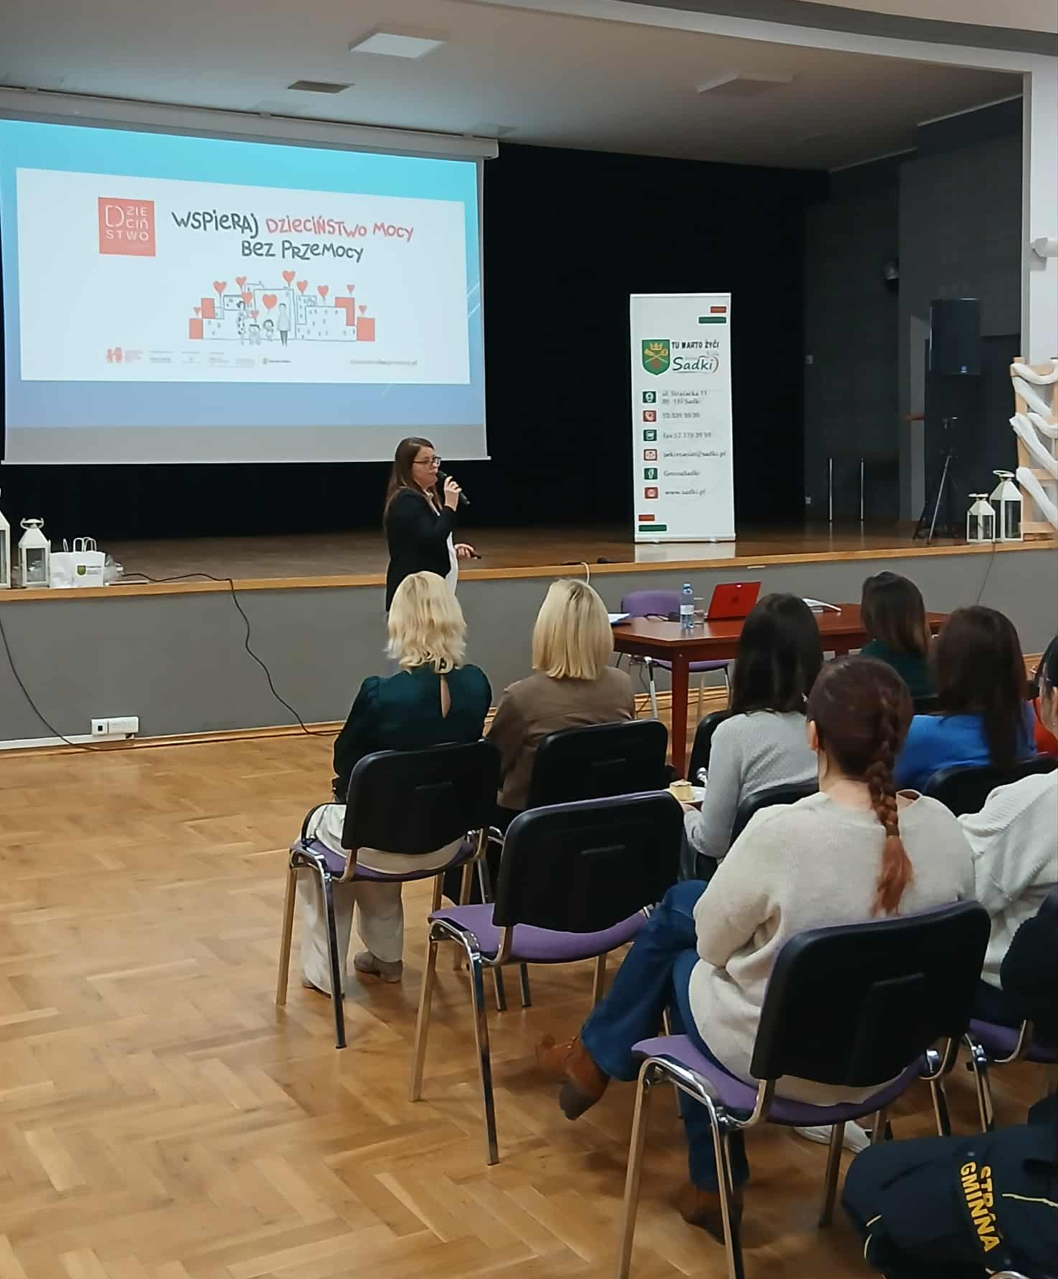

Kopiowanie, przetwarzanie, powielanie w całości lub w części treści opisu, zdjęć oraz wszelkich elementów graficznych a także przechowywanie w systemach wyszukiwania, umieszczanie na innych stronach www, przekazywanie, przesyłanie czy udostępnianie innym osobom wyżej wymienionych elementów bez zgody właściciela i autora jest zabronione. Ustawa z dnia 4 lutego 1994 r. o prawie autorskim i prawach pokrewnych. (Dz. U. z 2019 r. poz. 1231 z późn. zm.)

Wnioski dotyczące dalszych działań oraz potrzeb:
Analizując wszystkie dane zawarte w sprawozdaniu należy stwierdzić, że w 2025 r. było mniej wszczętych procedur, niż w latach ubiegłych. Należy jednak pamiętać, że ta statystyka obejmuje tylko przypadki ujawnione. Problem przemocy nie zawsze jest zgłaszany. Czasami zdarza się tak, że musi dojść do poważnej eskalacji przemocy, żeby służby dowiedziały się o realnej sytuacji rodziny, dotkniętej tym problemem. Nie zawsze też osoby doznające przemocy po ujawnieniu przemocy, chcą, aby w stosunku do osoby stosującej przemoc zostały podjęte zdecydowane kroki prawne (np. zawiadomienie z art. 207 k.k.). W każdym z przypadków wszczętych procedur, grupy diagnostyczno-pomocowe starały się indywidualnie dopasować oferowane wsparcie. W każdym z przypadków, gdzie w rodzinie są dzieci, kładzie się nacisk na objęcie je pomocą pedagogiczno-psychologiczną, nawet jeżeli bezpośrednio nie doświadczają przemocy, ale są jej świadkami. Proponujemy wszystkim pomoc psychologiczną, rozeznajemy sytuację materialną, by udzielić pomocy, jeżeli jest taka potrzeba.
Zespół Interdyscyplinarny w Gminie Sadki stara się trafiać z oferowaną pomocą i wsparciem edukacyjnym do różnych grup wiekowych. Przez organizację działań informacyjnych, konkursów dla dzieci, mamy nadzieję, że zwiększa się świadomość społeczna w temacie przemocy domowej. Przekonujemy bowiem, że każdy z nas jest odpowiedzialny za to, co się dzieje w najbliższym środowisku i nasza reakcja jest konieczna, żeby przerwać zgubny łańcuch przemocy.
Podsumowując działania należy określić potrzeby na dalszy czas realizacji programu:
- należy zabezpieczyć środki w budżecie na systematyczne szkolenia dla członków zespołu interdyscyplinarnego oraz grup diagnostyczno-pomocowych, gdyż skuteczność działań pomocowych w dużej mierze zależy od poziomu kompetencji osób świadczących pomoc,
- należałoby zorganizować dla osób doznających przemocy lokal mieszkalny, który byłby zabezpieczeniem na czas kryzysu w przypadku wystąpienia eskalacji przemocy w środowisku rodzinnym, gdyż często osoby doznające przemocy nie chcą udać się do specjalistycznych ośrodków ze względu na odległość od dotychczasowego miejsca zamieszkania,
- powinno się również zabezpieczyć w budżecie środki na specjalistyczna pomoc dla osób doznających przemocy i stosujących przemoc,
- konieczne jest prowadzenie kolejnych działań edukacyjnych oraz informacyjnych wszystkich służb i placówek oświatowych w zakresie przeciwdziałania przemocy domowej oraz możliwości uzyskania pomocy,
- należy w dalszym ciągu brać udział w kampaniach społecznych w zakresie przemocy domowej, które zwiększą świadomość konieczności reagowania na ludzką krzywdę, uwrażliwią i zwiększą społeczną czujność,
- należy nadal działać interdyscyplinarnie i kompleksowo w celu zapobiegania, ograniczania i eliminowania przejawów przemocy domowej.
Wszelkie działania służb będą o tyle skuteczniejsze, jeżeli środowisko społeczne będzie współpracowało w tym zakresie. Środowiska rodzinne są czasami bardzo hermetyczne i tak naprawdę służby często nie wiedzą, że w danej rodzinie istnieje problem, jeżeli nie ujawni się on na zewnątrz, tj. nie będzie interwencji policji, zgłoszenia sąsiadów, reakcji szkoły na niepokojące zjawiska. Należy starać się przekonywać o tym, że nasze działanie może zapobiegać poważniejszym konsekwencjom społecznym. Należy mieć nadzieję, że kolejne działania i aktywność w tym zakresie przyczynią się do zwiększenia poziomu bezpieczeństwa w środowisku lokalnym.

Opracowała: Katarzyna Nowak
Kierownik GOPS w Sadkach
Przewodnicząca Zespołu Interdyscyplinarnego
w Gminie Sadki

